项目名称 | 贞丰县兴盛加油站
项目地址 | 贵州省黔西南布依族苗族自治州贞丰县珉谷镇贞册路一公里处马山
企业联系人 | 吴宏海 |  | 项目负责人 | 宋远远、程亚静
项目参与人员 | 宋远远、程亚静、谢云云、唐浪浪
工作起止时间 | 2024.3.17～4 | 现场陪同人 | 吴宏海 | 报告完成时间 | 2024.4.7
项目照片 | 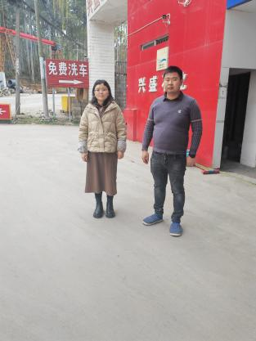  （门头照）  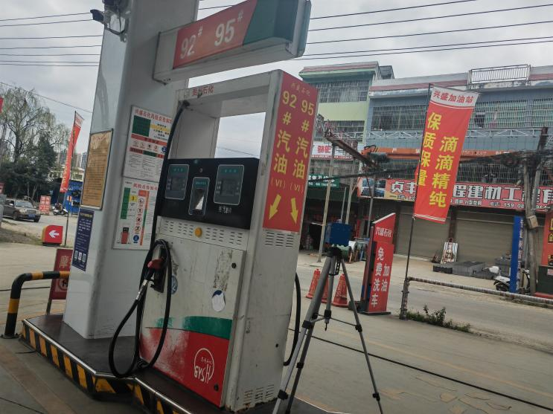  现场检测照

